Информация об исполнении бюджета Лоевского района
за первый квартал 2024 года

Доходы консолидированного бюджета Лоевского района в отчетном периоде составили 9 348,9 тыс. рублей. В их структуре удельный вес собственных доходов составляет 32,9%, безвозмездных поступлений – 67,1%.
Доходная часть бюджета за отчетный период 2024 года сформирована в объеме 3 079,8 тыс. рублей налоговых и неналоговых платежей. Выполнение уточненного плана отчетного периода составило 110,1%, годового плана – 24,3%. По сравнению с аналогичным периодом 2023 года объем бюджетных ресурсов возрос на 498,4 тыс. рублей, среднемесячные поступления сложились в сумме 1 026,6 тыс. рублей.
Собственная доходная часть консолидированного бюджета района на 87,3% сформирована за счет налоговых доходов – это 2 689,3 тыс. рублей и на 12,7% за счет неналоговых платежей или 390,5 тыс. рублей. При этом поступления трех основных доходных источников обеспечили более 81% общей суммы доходов – 2 507,3 тыс. рублей: подоходный налог с физических лиц – 48,0%, налог на добавленную стоимость – 20,3%, налоги на собственность – 13,5%.

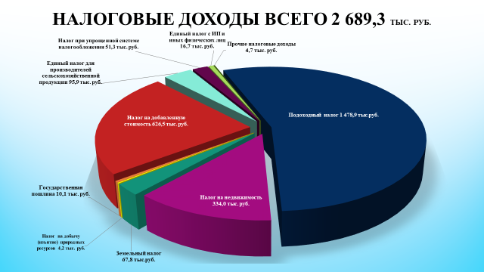

В течение отчетного периода в местные бюджеты района привлечено 390,5 тыс. рублей неналоговых доходов, что обеспечило выполнение уточненного плана отчетного периода на 107,06%. По сравнению с аналогичным периодом прошлого года поступления платежей неналогового характера увеличились на 44,9 тыс. рублей или на 13,0%.

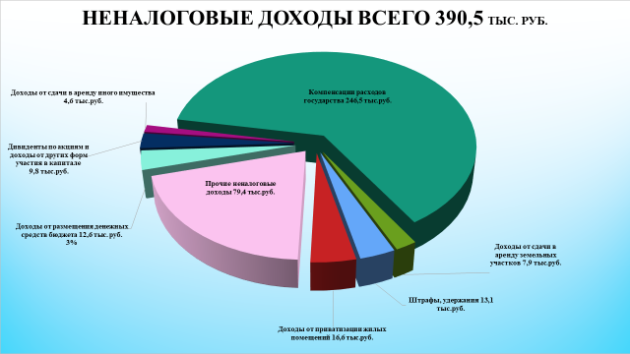

За счет безвозмездных поступлений сформирована основная доля доходов консолидированного бюджета района – 6 269,1 тыс. рублей или 67,1% доходов консолидированного бюджета района.

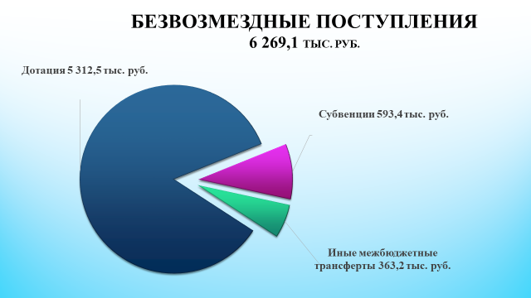

Расходы бюджета района за отчетный период 2024 года произведены в пределах поступивших в бюджет доходов и безвозмездных поступлений из вышестоящих бюджетов в сумме 9 236,6 тыс. рублей, что составляет 91,7% уточненного плана отчетного периода. В рамках реализации мероприятий Государственных программ осуществлено расходов в общей сумме 8 199,9 тыс. рублей или 88,8%.
При исполнении бюджета в отчетном периоде первоочередное использование средств местных бюджетов направлялось на финансирование расходов на выплату заработной платы и отчислений на социальное страхование, трансфертов населению; на оплату продуктов питания, лекарственных средств и изделий медицинского назначения, коммунальных услуг; на субсидирование транспортных и жилищно-коммунальных услуг, оказываемых населению. Эти статьи расходов имели приоритет при финансировании расходной части бюджета и составили в отчетном периоде 8 075,2 тыс. рублей с ростом к аналогичному уровню 2023 года на 733,2 тыс. рублей. Доля в общих расходах бюджета – 87,4% и снижена на 2,2 процентных пункта по сравнению с аналогичным периодом прошлого года.

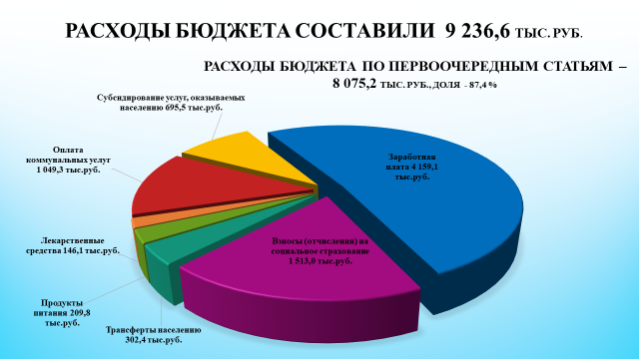

В отчетном периоде 2024 года было сохранено социальное направление бюджета. На расходы по социальной сфере направлено 6 446,8 тыс. рублей или 69,8% от общих расходов бюджета, по сравнению с аналогичным периодом прошлого года данные расходы увеличились на 724,9 тыс. рублей.

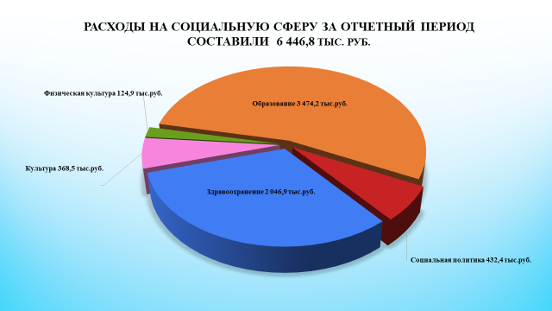

На содержание органов местного управления и самоуправления направлены средства бюджета в сумме 1 194,1 тыс. рублей, что составляет 12,9% в общих расходах бюджета.
На финансирование отрасли «Сельское хозяйство, рыбохозяйственная деятельность» направлено 884,9 тыс. рублей. Расходы осуществлялись в рамках реализации Государственной программы «Аграрный бизнес» на 2021-2025 годы и Государственной программы по преодолению последствий катастрофы на Чернобыльской АЭС на 2021-2025 годы, доля в общих расходах бюджета составляет 7,9%.
Финансирование мероприятий по охране природной среды сложилось в сумме 4,3 тыс. рублей или 0,05% в общих расходах. Бюджетные средства были направлены на финансирование Государственной программы «Охрана окружающей среды и устойчивое использование природных ресурсов» на 2021 – 2025 годы на выполнение комплекса мероприятий подпрограммы 6 «Функционирование системы охраны окружающей среды» (содержание природоохранного учреждения).
Расходы бюджета на жилищно-коммунальное хозяйство и жилищное строительство составили 696,4 тыс. рублей или 7,5% от общих расходов бюджета. Из общей суммы средств, направленных за отчетный период на финансирование расходов отрасли жилищно-коммунального хозяйства, 80,6% направлено на возмещение организациям, осуществляющим эксплуатацию жилищного фонда и предоставляющим коммунальные услуги, части затрат по их предоставлению населению. Указанные расходы профинансированы в отчетном периоде в сумме 540,1 тыс. рублей и направлены на возмещение части затрат по предоставлению населению услуги теплоснабжения.
Также в отчетном периоде были произведены расходы на:
финансирование части расходов по оказанию услуг бань общего пользования и душевых в сумме 6,8 тыс. рублей;
расходы, связанные с регистрацией граждан по месту жительства и месту пребывания, выполнением функций по предоставлению безналичных жилищных субсидий, предоставление отдельным категориям граждан льгот по оплате за жилищно-коммунальные услуги в общей сумме 4,1 тыс. рублей.
На благоустройство населенных пунктов Лоевского района направлено всего 119,1 тыс. рублей, из них расходы по уличному освещению населенных пунктов составили 54,3% или 64,7 тыс. рублей.
Объем направленных из районного бюджета субсидий на возмещение топливоснабжающей организации разницы в ценах на твердое топливо, реализуемое населению, и расходов по его хранению, доставке и реализации составил за отчетный период 84,6 тыс. рублей.
На финансирование пассажирского транспорта направлено 72,6 тыс. рублей или 0,8% от общих расходов бюджета, из которых субсидии на возмещение части затрат организаций транспорта по обеспечению городских и пригородных перевозок автомобильным транспортом в регулярном сообщении, включая потери доходов от предоставления льгот отдельным категориям граждан, составляют 70,8 тыс. рублей, расходы по оплате оператора по организации автомобильных перевозок пассажиров в регулярном сообщении – 933,3 рублей.

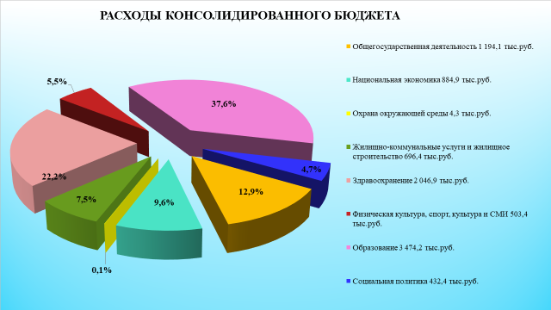
Во исполнение Указа Президента Республики Беларусь от 14 апреля 2020 г. № 127 «О возмещении расходов на электроснабжение эксплуатируемого жилищного фонда» в составе расходов по разделу «Топливо и энергетика» в консолидированном бюджете Лоевского района запланированы бюджетные ассигнования в сумме 11,9 тыс. рублей на возмещение гражданам части расходов на выполнение работ по электроснабжению эксплуатируемого жилищного фонда для нужд отопления, горячего водоснабжения и пищеприготовления, в отчетном периоде из бюджета на указанные цели направление средств не производилось.
На оказание поддержки редакции газеты «Лоеўскі край», на которую возложены функции редакций средств массовой информации, направлены субсидии на частичное возмещение расходов на типографские услуги, приобретение бумаги, заработную плату и начисления на нее, связанные с производством и выпуском печатных средств массовой информации в сумме 10,0 тыс. рублей или 75,1% от уточненного плана отчетного периода.
По состоянию на 1 апреля 2024 дебиторская задолженность по бюджету района сложилась в сумме 28 902,42 рублей, кредиторская задолженность отсутствует.
В текущем периоде года бюджетное финансирование позволило обеспечить реализацию всех государственных гарантий в области здравоохранения, сохранить доступность для населения услуг образования, культуры и спорта, оказать социальные услуги населению.

